BUDGET
GRAND PARIS SUD
2023
GARDER LE CAP

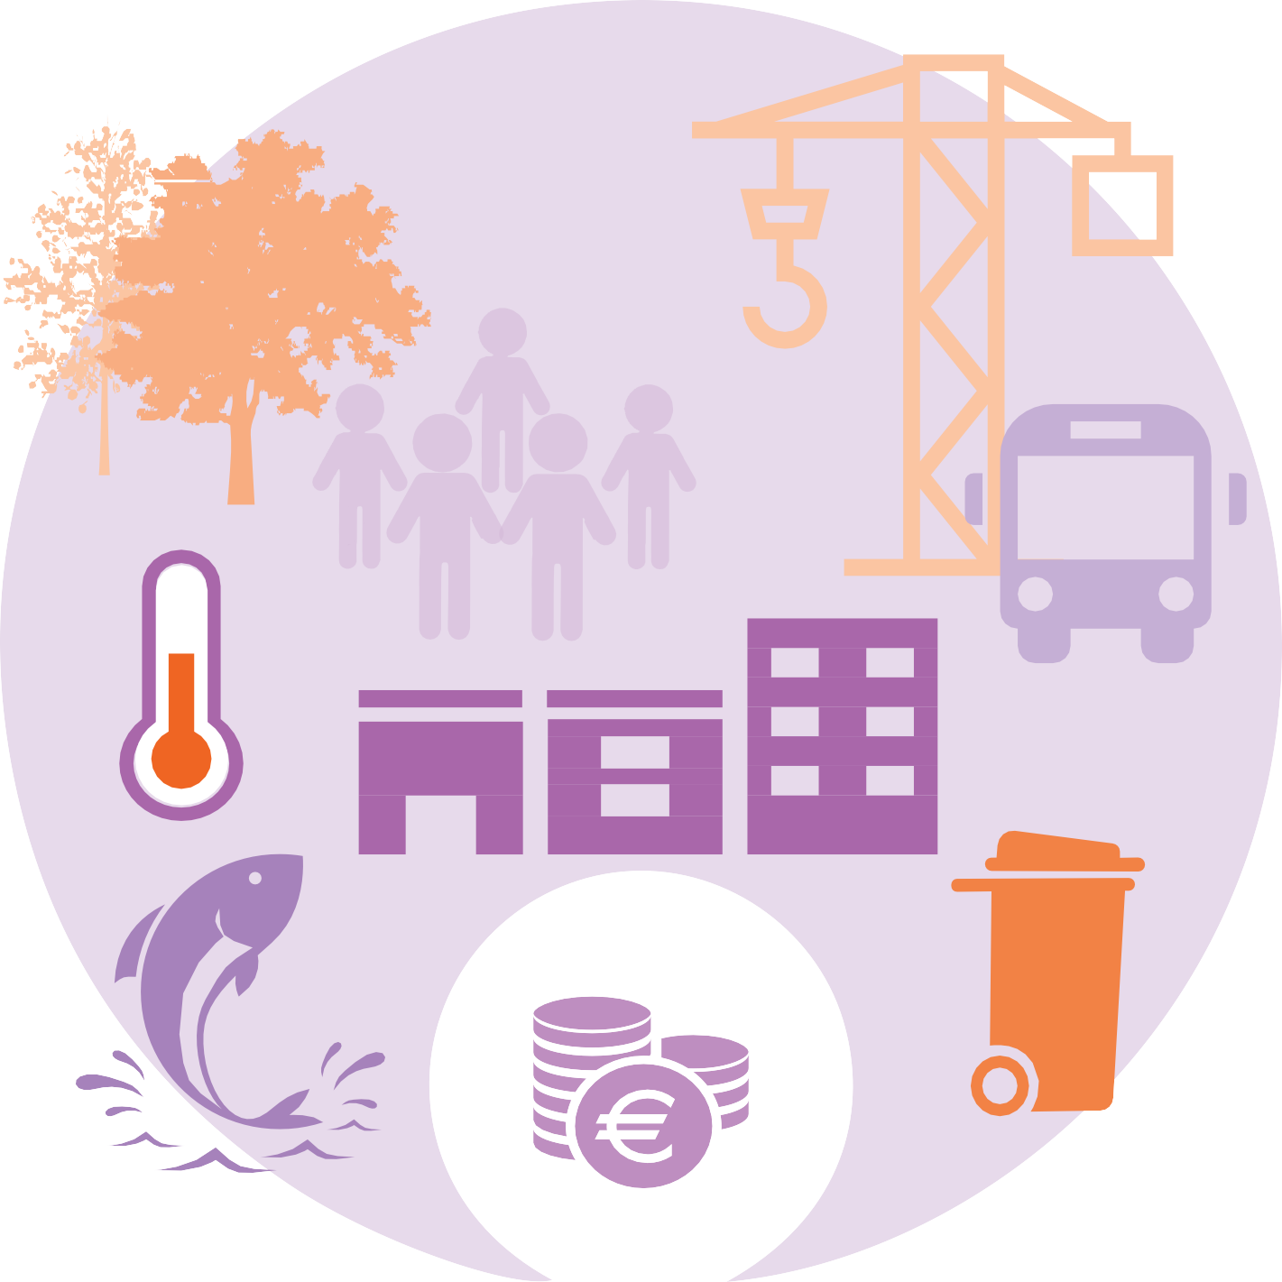

Grand Paris Sud en chiffres

355 010
HABITANTS
20 850€/AN
REVENU DISPONIBLE
MÉDIAN PAR FOYER
2,6
PERSONNES
PAR MÉNAGE

144 398
LOGEMENTS

31 118
ÉTABLISSEMENTS
ÉCONOMIQUES

1,9
PERSONNE DE MOINS
DE 20 ANS POUR
1 DE PLUS DE 60 ANS*

19,1 %
TAUX DE PAUVRETÉ

24 750
ÉTUDIANTS

24,5 %
HABITANTS DANS
19 QUARTIERS DE LA POLITIQUE DE VILLE

145 323
EMPLOIS

34 % DE MÉNAGES AVEC ENFANTS
5,8
MÉDECINS POUR
10 000 HABITANTS
82 100
ÉLÈVES DES
1ER ET 2ND DEGRÉS
32,7 %
DE LOGEMENTS
SOCIAUX
148 629
ACTIFS OCCUPÉS

* soit pratiquement deux fois plus de personnes de moins de 20 ans que de plus de 60 ans.

Pour tout savoir sur les chiffres clés de l’Agglomération
Soisy-sur-Seine
Tzen 4
Tram 12
Tram 12
Tzen 4
Tzen 1
Tzen 1
Tzen 1

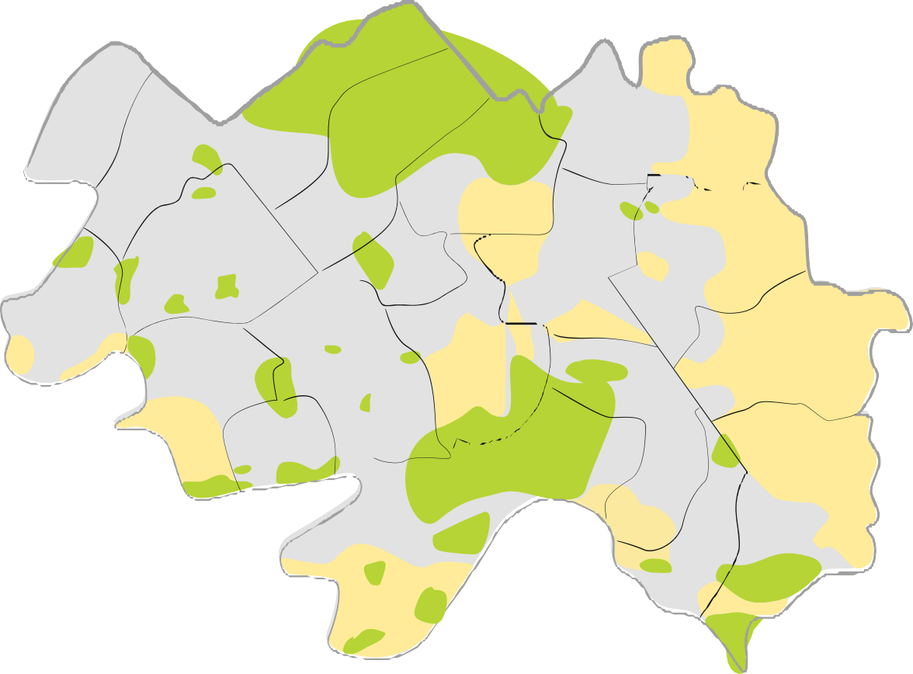
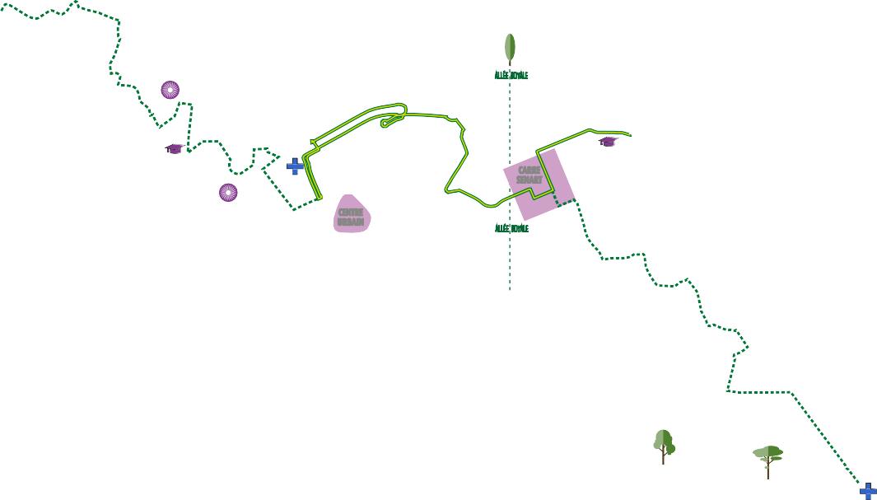
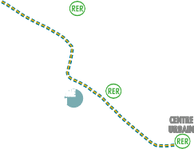
Grigny
Combs-la-Ville
Ris-Orangis
Tigery
HIPPODROME
LU, BOBIN
Etiolles
CENTRE URBAIN
Lieusaint
Université d’Evry Paris-Saclay
Evry Courcouronnes SAFRAN
Saint-Germain- lès-Corbeil
Moissy-Cramayel
UPEC
Campus Sénart
GENOPOLE
CENTRE HOSPITALIER SUD FRANCILIEN
CARRE SENART
Bondoufle
Corbeil- Essonnes
CENTRE URBAIN
Réau
Saint-Pierre- du-Perray
Lisses
SAFRAN
PARIS VILLAROCHE
Saintry- sur-Seine
Villabé
Nandy
Vert-Saint-Denis
Morsang- sur-Seine
Savigny-le- Temple
Le Coudray- Montceaux
Cesson
CENTRE HOSPITALIER SUD ILE-DE-FRANCE

2 | Budget Grand Paris Sud 2023
Tzen 2
Tzen 2

SOMMAIRE UN BUDGET D’AMBITIONS p.5

LE BUDGET EN PROJETS p.8

LE BUDGET VERT I AN 2 p.10

ÉDITO
Malgré un contexte économique difficile, Grand Paris Sud a voté un budget permettant de maintenir les politiques publiques utiles aux habitants, de développer ses efforts d’investissement et de soutenir le tissu associatif local.
Construit dans une logique de coopération et de solidarité entre les communes, le budget 2023 s’interprète comme un budget de sobriété : en matière de dépenses de personnel, d’énergie et de charges courantes. Il va permettre à notre Agglomération d’accélérer la mise en œuvre de l’indispensable transition sociale et écologique de notre territoire.

Michel BISSON
Président

Jean-Baptiste ROUSSEAU

Vice-président en charge du budget et de la prospective financière

Budget Grand Paris Sud 2023 | 3

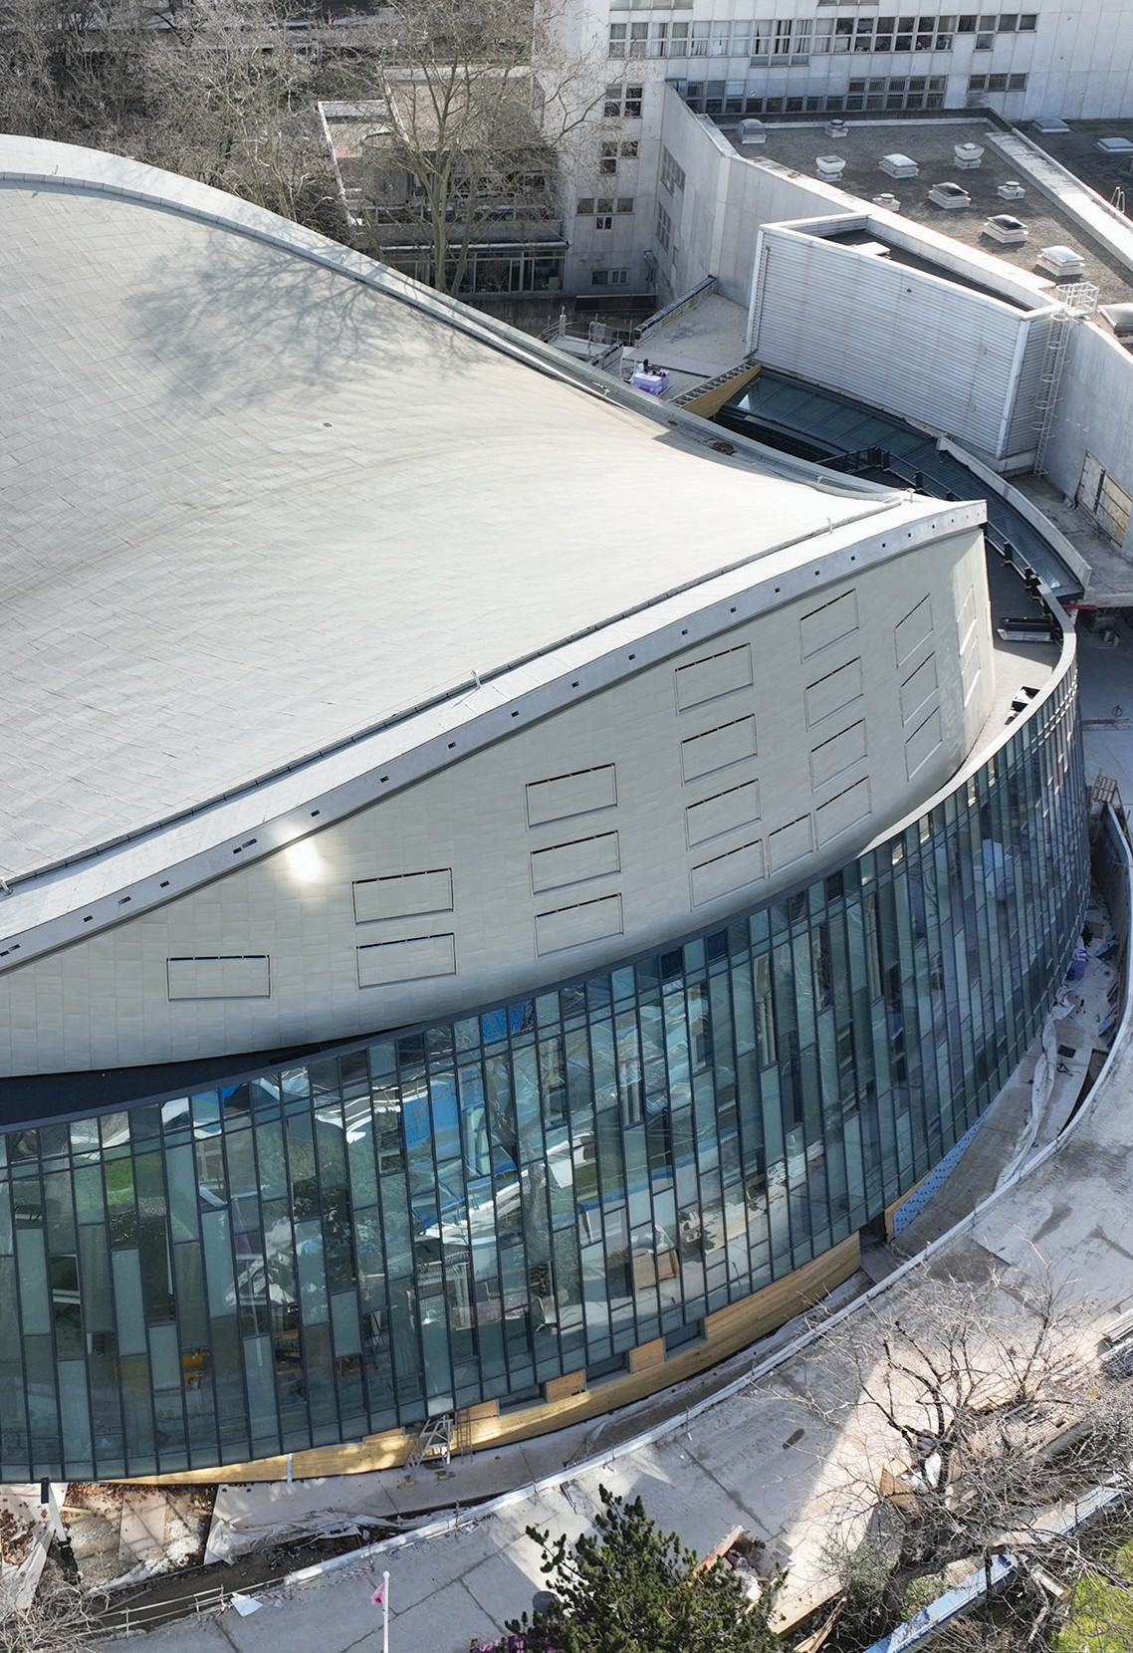
C H A N T I E R . . . S

Éric Miranda - Grand Paris Sud - Les Arènes 2022

UN BUDGET D’AMBITIONS
CHIFFRES CLÉS | PROJET COMMUNAUTAIRE | POLITIQUES PUBLIQUES

Crise sanitaire, crise environnementale, crise géopolitique, crise inflationniste… Le budget 2022 de Grand Paris Sud avait vocation à anticiper et prévenir les difficultés qui se dessinaient, déjà, l’an dernier. Elles ne se sont pas démenties, mais les mesures prises alors ont permis d’amortir les chocs et, au prix d’efforts conséquents, de garder le cap et de poser les fondations d’un budget 2023 d’ambitions. Consolidation de l’action publique de Grand Paris Sud
en coordination étroite avec le bloc communal, confirmation des investissements dans le cadre de la programmation pluriannuelle d’investissement, réaffirmation du projet communautaire.

UN CONTEXTE D’INCERTITUDES DURABLE…

Le budget 2023 de Grand Paris Sud – comme celui de toutes les collectivités de France – a été construit dans un contexte particulièrement tendu, sous l’effet conjugué de la crise sanitaire et de la situation internationale.
Ces deux facteurs, parmi d’autres, ont installé l’Europe dans une spirale inflationniste, touchant l’ensemble des prix mais faisant plus particulièrement flamber la facture énergétique. Ce cadre incertain conduit l’Agglomération à poursuivre ses efforts pour réduire ses dépenses de fonctionnement en rationalisant ses politiques publiques.
Elle continuera à prendre toutes les mesures nécessaires, notamment celles qui contribuent à l’indispensable sobriété énergétique, à laquelle Grand Paris Sud devra s’astreindre durablement.
Les 1 600 agents de l’Agglomération mettent en œuvre au quotidien nos politiques publiques en faisant preuve d’une grande capacité d’adaptation. Grand Paris Sud s’applique également à contenir ses dépenses de personnel en veillant à renforcer ses moyens dans les secteurs prioritaires et en développant une démarche d’accompagnement ambitieuse en direction des agents.

… QUI IMPOSE UN CHANGEMENT DE MODÈLE

Les facteurs qui ont conduit à cette situation complexe et contraignante doivent désormais être pris en compte dans la durée. Le dérèglement climatique qui s’intensifie chaque jour un peu plus l’impose.
Si Grand Paris Sud a été amenée à prendre des dispositions fortes pour répondre
à l’urgence, elle s’inscrit désormais dans une démarche pérenne et volontaire visant
à faire évoluer les comportements. Elle est entièrement mobilisée pour mettre en œuvre la transition sociale et écologique, promouvoir l’innovation, lutter contre les fragilités pour faire de ce bassin de vie un territoire complet, rayonnant à l’échelle francilienne.

En soutien de ses communes, qui pilotent les services publics de proximité au service de tous les habitants et notamment des plus précaires, l’Agglomération garde le cap et ne renonce pas à mettre en place ses projets structurants et ses missions prioritaires :
la gestion de l’eau et des déchets, la cohésion et l’innovation sociales, les mobilités, le développement économique, l’entretien de ses bâtiments
et des espaces publics…

UN BUDGET D’AMBITIONS
CHIFFRES CLÉS | PROJET COMMUNAUTAIRE | POLITIQUES PUBLIQUES

500M€

BUDGET 2023 DE L’AGGLOMÉRATION

350M€ DÉPENSES COURANTES SOIT 1 000 €
PAR HABITANT

10BUDGETS PORTÉS PAR L’AGGLOMÉRATION, DONT LE PLUS IMPORTANT, LE BUDGET PRINCIPAL,
ET 9 BUDGETS ANNEXES POUR LA GESTION DE L’EAU POTABLE, L’ASSAINISSEMENT, DIFFÉRENTS PROJETS D’AMÉNAGEMENT, LES PARCS DE STATIONNEMENT,
150M€

INVESTISSEMENTS

LES ÉQUIPEMENTS ÉCONOMIQUES OU LA SALLE DU PLAN.

9,6 M€

SUBVENTIONS AUX ORGANISMES ET ASSOCIATIONS, DONT LA MOITIÉ POUR NOS SCÈNES NATIONALES
ET LE SOUTIEN AUX STRUCTURES CULTURELLES.

Près de 650 M€ MONTANT PRÉVISIONNEL DE LA DETTE FIN 2023, EN AUGMENTATION, MAIS
AVEC UN DÉLAI DE DÉSENDETTEMENT EN BAISSE, PASSÉ DE 11 ANS

EN 2020 À 8 ANS EN 2022.

65,5 M€
DÉPENSES DE RESSOURCES HUMAINES, EN AUGMENTATION DE 0,23 % PAR RAPPORT À 2022.

UN BUDGET D’AMBITIONS
CHIFFRES CLÉS | PROJET COMMUNAUTAIRE | POLITIQUES PUBLIQUES

PRINCIPALES DÉPENSES D’ACTION
PAR POLITIQUE PUBLIQUE

111M€

CYCLE DE L’EAU
Dont • Assainissement > 62 M€
- Eau potable > 30,5 M€
- Gestion des eaux pluviales > 13,5 M€
- Gestion des cours d’eau > 5 M€

9M€

DÉVELOPPEMENT ÉCONOMIQUE
Dont • Équipements économiques > 3,5 M€
  - Parcs et zones d’activités > 3 M€

15M€
33M€

PROJETS URBAINS
Dont • Renouvellement urbain > 26 M€
- Grand Paris Sport > 5,5 M€

51M€

GESTION DE L’ESPACE PUBLIC
Dont • Éclairage public > 20 M€
  - Voirie > 20 M€
  - Espaces verts > 8 M€
  - Propreté urbaine > 3 M€

21,5M€

SPORTS
Dont • Piscines > 13,5 M€
    - Stades et autres équipements sportifs (patinoire) > 3,5 M€
    - Gymnases > 2,5 M€

54,5M€

CULTURE
Dont • Médiathèques > 14,5 M€
      - Conservatoires > 14 M€
COHÉSION SOCIALE ET TERRITOIRE APPRENANT
Dont • Emploi, formation et insertion professionnelle > 6,5 M€
- Accueil des gens du voyage > 3 M€
- Prévention et sécurité > 2,5 M€
- Enseignement, recherche et innovation > 2 M€
- Accompagnement des publics en difficulté > 1,5 M€

10,5M€

MOBILITÉS
Dont • Transports collectifs > 5 M€
  - Parcs de stationnement et relais > 3,5 M€
  - Déplacements doux > 1,5 M€

    - Salles de spectacle > 13,5 M€
    - Théâtres > 6,5 M€
    - Cinémas > 2 M€
    - Arts visuels > 1 M€
56,5M€
DÉCHETS MÉNAGERS

LE BUDGET EN PROJETS
NOUVEAUX ÉQUIPEMENTS | PROJETS MAJEURS

Si les collectivités locales portent la majeure partie de l’investissement public en France, Grand Paris Sud se caractérise par un engagement particulièrement
fort en la matière. Elle a construit avec ses communes un programme pluriannuel d’investissement de 889 M¤ sur la période 2022-2032 pour entretenir, rénover
et créer tous les équipements nécessaires à la mise en œuvre de ses politiques publiques, dans tous ses domaines de compétences. Découvrez quelques exemples d’investissements réalisés par l’Agglomération sur l’ensemble du territoire en 2023.

LIVRAISON DE 5 NOUVEAUX
ÉQUIPEMENTS EN 2023
DES CHANTIERS QUI S’ENGAGENT
OU SE POURSUIVENT

DES CHANTIERS À VENIR

Centre des musiques Didier Lockwood
à Evry-Courcouronnes

Médiathèque Raymond Queneau
à Ris-Orangis

Conservatoire Charles Gounod à Bondoufle

Médiathèque Joséphine Baker à Bondoufle

Arènes de l’Agora à Evry-Courcouronnes
Montants inscrits au budget 2023
2,4M€

1M€

1,5M€

1,7M€

10,3M€
Gare routière de Savigny- Nandy à Savigny-le-Temple

Espaces publics Bras de Fer/Parc aux Lièvres à Evry-Courcouronnes

Espaces publics du quartier Montconseil à Corbeil-Essonnes

Aires d’accueil des gens du voyage (investissements)
Cœur de ville d’Étiolles Vestiaires du stade
Paul Raban à Moissy-Cramayel

Espaces publics des Pyramides
à Evry-Courcouronnes

Rénovation de l’éclairage public (investissements)
2M€

9,6/
4,2M€

3,4M€

1,3M€

1,4M€

0,6M€

3,8M€

9M€
Stade nautique Jean Bouin à Savigny-le-Temple

Espaces publics du Moulin à Vent à Ris-Orangis

Centre ville de Moissy-Cramayel

Réhabilitation de la Coupole
à Combs-la-Ville

Place du Comte Haymon à Corbeil-Essonnes

Cœur urbain à Evry-Courcouronnes

Études

Études
+ dévoiement

Études

Études

Études

Études

UN NOUVEAU CONSERVATOIRE À BONDOUFLE
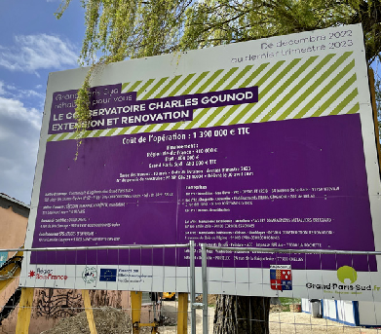
Un bon coup de jeune ! Construit en 1988, le conservatoire Charles Gounod commençait sérieusement à souffrir du poids des ans. Les travaux sont en cours pour rénover cet équipement à l’architecture si originale. Et c’est un chantier d’envergure qui s’est engagé, puisqu’il s’agit non seulement de réhabiliter l’ensemble de l’équipement, depuis la toiture jusqu’aux sols en passant par les peintures, les menuiseries, mais également
de créer une extension de 120 m2.
Les 150 élèves et les 17 enseignants qui fréquentent chaque année l’équipement bénéficieront bientôt d’un cadre parfait pour pratiquer leur passion pour la musique, le chant et l’art dramatique. L’opération, d’un montant d’1,5 M€, devrait se terminer en fin d’année.

LE BUDGET EN PROJETS
NOUVEAUX ÉQUIPEMENTS | PROJETS MAJEURS

SAVIGNY-LE-TEMPLE VILLE LUMIÈRE
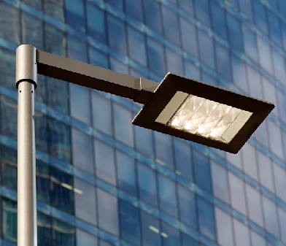
En collaboration avec ses communes, Grand Paris Sud mène une politique ambitieuse de sobriété et de rénovation énergétique pour aller vers un éclairage public plus économique, plus écologique et moins énergivore. Le parc de luminaires qu’elle gère est en cours de rénovation pour remplacer les luminaires qui utilisent des technologies dépassées par des lanternes plus performantes et qui demandent moins d’entretien.
Après Morsang-sur-Seine, Saint-Pierre-du-Perray, Saintry-sur-Seine et Tigery, dont les 1789 points lumineux sont en cours de rénovation, ce sera bientôt au tour
de Savigny-le-Temple de voir son parc réhabilité. L’opération, d’un montant de 1,4 M€, se déroulera de l’été 2023 à l’été 2024. À la clé : une baisse de la consommation électrique – et de la facture liée ! – de près de 30 %.

... ET 21 AUTRES PROJETS SOUTENUS PAR L’AGGLOMÉRATION
Si elle attache une attention particulière au fait d’associer les 23 communes à l’élaboration du budget de l’Agglomération, Grand Paris Sud les soutient également pour la mise en œuvre de leur projet, via le programme pluriannuel d’investissement et les fonds de concours, d’un montant de 15 M€ sur la mandature. Outre Bondoufle et Savigny-le-Temple, voici quelques exemples du soutien communautaire au titre du budget 2023 :

Cesson
Fonds de concours : participation à l’agrandissement et à la réhabilitation d’un multi-accueil
  - 313 000 €

Combs-la-ville
Rénovation de l’éclairage public et travaux de voirie → 315 000 €

Corbeil-Essonnes
Quartier Montconseil : rénovation du réseau des eaux pluviales et réfection de voiries → 3,4 M€

Le Coudray-Montceaux
Rénovation de l’éclairage public
  - 380 000 €

Étiolles
Rénovation du cœur de ville
  - 1,4 M€

Évry-Courcouronnes
Rénovation de la place des Terrasses
  - 3,7 M€

Grigny
Aménagements pour éviter les inondations liées aux eaux de pluie → 1,1 M€

Lieusaint
Travaux sur les bâtiments de l’UPEC → 150 000 €

Lisses
Travaux de voirie → 515 000 €

Moissy-Cramayel
Renouvellement urbain
et rénovation de l’éclairage public
  - 615 000 €

Morsang-sur-Seine
Fonds de concours : participation à l’aménagement d’une maison des assistantes maternelles
et à la mise en place de la vidéo- surveillance → 91 000 €

Nandy
Travaux de voirie → 120 000 €

Réau
Financement d’un barreau routier desservant le parc d’activités A5- Sénart via l’EPA Sénart → 1,6 M€

Ris-Orangis
Rénovation de la salle des Cinoches C4 (RN7) → 730 000 €

Saint-Germain-lès-Corbeil
Travaux de voirie
  - 125 000 €
- Saint-Pierre-du-Perray Fonds de concours : participation à l’extension de la Maison
de la Jeunesse
  - 175 000 €
- Saintry-sur-Seine Rénovation du gymnase des Montelièvres
- 100 000 €

Soisy-sur-Seine
Travaux de voirie → 195 000 €

Tigery
Travaux de voirie → 115 000 €

Vert-Saint-Denis
Fonds de concours : participation à l’acquisition en VEFA du cabinet médical Pasteur
  - 525 000 €

Villabé
Travaux de voirie → 940 000 €

LE BUDGET VERT I AN 2
DÉFINITION | MÉTHODE | MISE EN ŒUVRE

Initié en 2022, le budget vert permet d’effectuer un suivi et une analyse de l’impact des politiques publiques de l’Agglomération sur le climat.
Les indicateurs du budget2023 sont dans le vert et témoignent d’une augmentation des dépenses ayant une influence positive sur le climat.

UN BUDGET VERT, C’EST QUOI ?
Il s’agit de se pencher sur chacune des dépenses prévues dans l’année pour déterminer si elles auront ou non un impact sur le climat. Cette démarche, au cœur de la politique environnementale de l’Agglomération, vient compléter les actions – comme le Plan Climat – et les outils – rapport développement durable, données de l’observatoire
de la transition écologique… – qui servent à rendre concrète la transition sociale et écologique sur le territoire.
Les résultats de l’analyse des dépenses communautaires permettent d’éclairer les arbitrages budgétaires en pointant le caractère positif ou négatif pour le climat des mesures envisagées. L’objectif étant bien entendu de faire diminuer au maximum les dépenses défavorables.

UN BUDGET VERT, COMMENT ÇA MARCHE ?
Grand Paris Sud s’est appuyée sur la méthodologie I4CE (Institute for climate economics) pour élaborer son budget vert, un outil fiable et utilisé par nombre d’institutions.
Elle permet de classer les dépenses en différentes catégories :

TRÈS FAVORABLES | FAVORABLES SOUS CONDITIONS | NEUTRE |  | DÉFAVORABLES | INDÉFINIES
Dépenses ayant un impact très positif sur le climat  aujourd’hui et demain : compatibles avec une France neutre  en carbone. | Dépenses permettant une réduction des émissions mais insuffisantes pour la neutralité carbone ou présentant un risque de verrou  technologique à long terme. | Dépenses  sans impact significatif sur la trajectoire  de neutralité carbone. |  | Dépenses incompatibles avec la neutralité carbone, qui induit  des émissions  de gaz à effet de serre significatives. | Dépenses ayant à priori  un impact sur le climat mais non classées soit par manque  de données ou parce qu’inférieures  au seuil d’analyse.
À noter : la part des dépenses neutres est souvent importante dans les budgets verts. C’est une bonne nouvelle ! Cela signifie que ces dépenses sont considérées comme n’ayant aucun impact sur le climat.
Outre le fait de se fixer l’objectif de faire baisser les dépenses défavorables, année après année, l’autre enjeu consiste, lors de l’élaboration des budgets verts, à faire baisser la part des dépenses indéfinies.
Le budget vert 2023 a permis d’approfondir l’analyse sur un plus grand nombre de secteurs : action économique, dépenses liées aux déchets… –

LE BUDGET VERT I AN 2
DÉFINITION | MÉTHODE | MISE EN ŒUVRE

BUDGET VERT 2023 : LES PRINCIPAUX ENSEIGNEMENTS
C’est un constat indéniable : la part des dépenses très favorables et favorables au climat a augmenté en 2023. Pour ne citer que quelques exemples, on retiendra les études
de faisabilité pour les réseaux de chaleur, les investissements liés au développement des transports en commun (Tzen 2 et 4), la rénovation de l’éclairage public…
Elles ont augmenté de 8 points, passant de 21 % à 29 % des dépenses analysées.
La part de dépenses neutres, sans impact sur le climat, augmente également de 10 points pour atteindre 51 % du budget. Enfin, les dépenses défavorables au climat augmentent également légèrement de 2 points. Cela s’explique par une analyse plus fine des dépenses mais aussi par des phénomènes contraints, comme l’augmentation du prix du chauffage au gaz des bâtiments.

DES DÉCHETS MÉNAGERS QUI PÈSENT LOURD
Les dépenses liées à la collecte, au traitement et à la valorisation des déchets ménagers représentent la part la plus importante des dépenses analysées dans le cadre du budget vert, avec près de 56 M€ étudiés.
Fait notable : plus de 70 % d’entre elles sont favorables ou très favorables au climat ! Tri pour le recyclage, valorisation organique (méthanisation, compost…) et énergétique des déchets, prévention et réduction à la source… Autant de mesures qui constituent une priorité pour Grand Paris Sud et qui participent d’une amélioration de la situation environnementale.
La part des dépenses défavorables au climat reste pour autant importante, à hauteur de 7,5 M€ pour 17 % du total, un chiffre en légère augmentation, due à une analyse plus fine qu’en 2022. C’est sur ces postes de dépense et les dispositifs qu’ils englobent, comme l’enfouissement des déchets, que l’Agglomération va concentrer son action afin de les réduire au maximum.

341M€

VOLUME TOTAL DES DÉPENSES ÉTUDIÉES
DANS LE CADRE DU BUDGET VERT 2023
(CONTRE 305 M€ EN 2022)

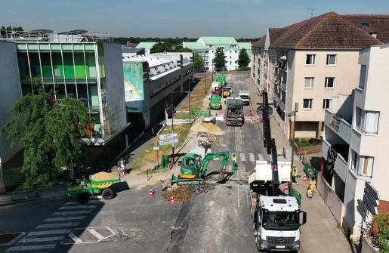
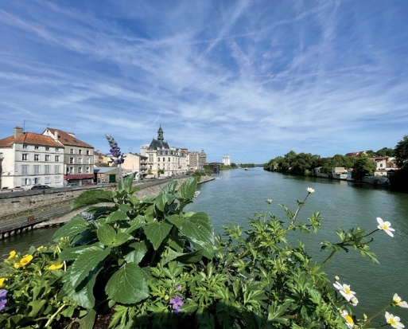
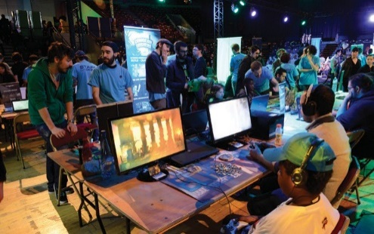
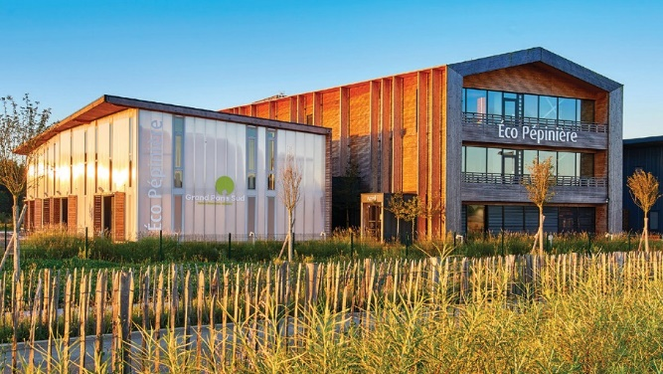
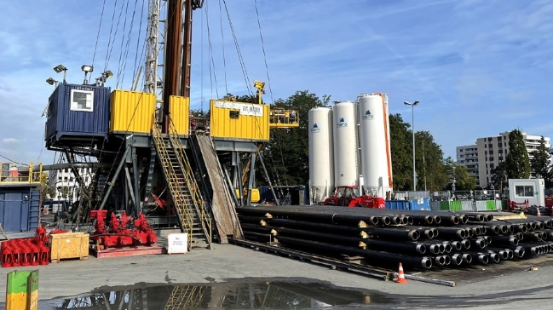
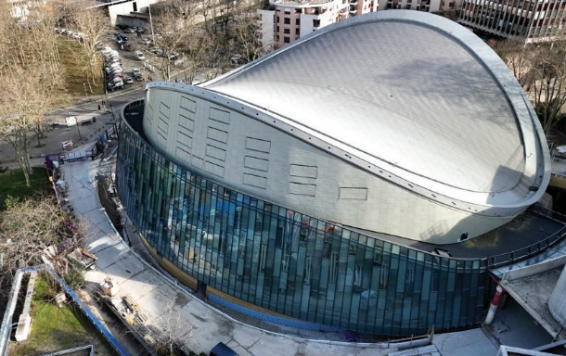
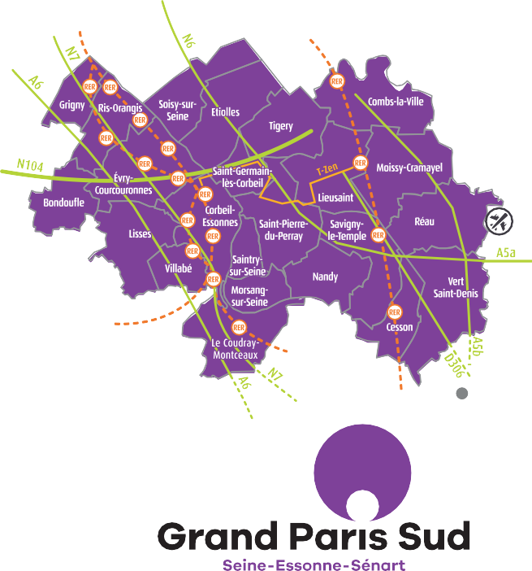
Aérodrome Paris Villaroche

Melun

Hôtel d’Agglomération Grand Paris Sud 500, place des Champs Élysées
91000 Évry-Courcouronnes
Téléphone : 01 69 91 58 58

grandparissud.fr
Imprimé par le Service Commun Reprographie de Grand Paris Sud.

